Prüfungsprogramm  zum 3. Kyu, Koshinkan | von Mila Mustermann  Stand 00.00.2023

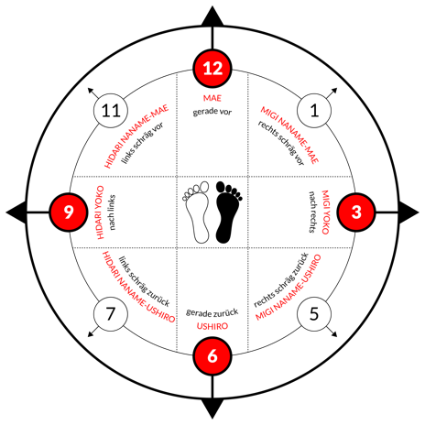  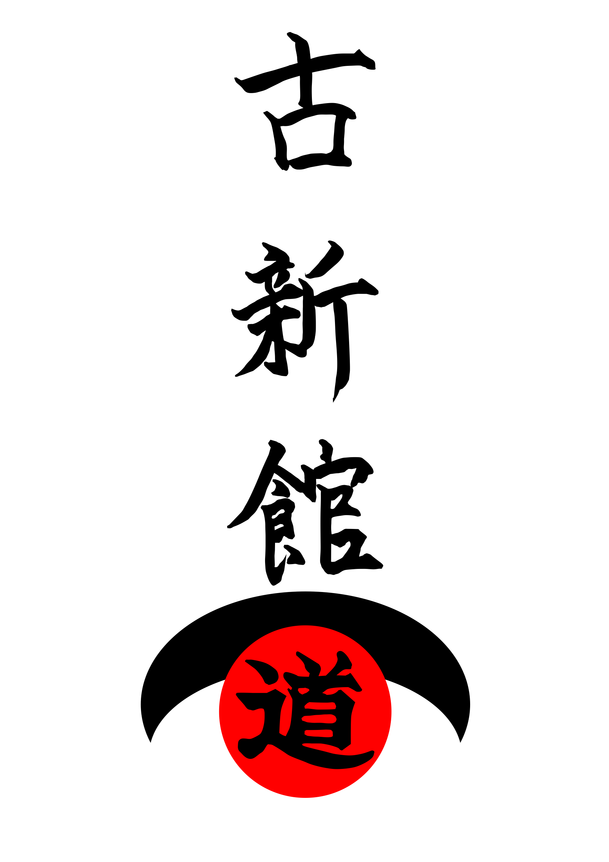 | Koshinkan Form  12 Uhr  - Tori und Uke Ausgangstellung, Musubi-Dachi Yoi  - Tori rechts vorne ZK Chudan-Kamae  - Uke links vorne ZK Chudan-Kamae, vw ZK Ren-Zuki  3 Uhr  - Tori Angriff 1 mit rechts Oi-Zuki Chudan,  Angriff 2 mit Gyaku-Zuki Chudan  - Uke vw ZK Soto-Ude-Uke / gA Gedan-Barai / iS Gyaku-Zuki, dann ausrichten mit Chudan-Kamae  9 Uhr  - Tori Angriff rechts vor mit Oi-Zuki Chudan  - Uke Dh über die rechte Schulter mit Uchiro-Geri / bA ZK Uraken mit rechtem Arm / vg Age-Empi, dann wieder ausrichten mit Chudan-Kamae  6 Uhr  - Tori Angriff Mae-Geri mit rechts  - Uke rg ZK Gedan Nagashi-Uke / iS Mawashi-Empi / gA Tetsui-Uchi / iS Gyaku-Tate-Zuki, dann wieder ausrichten mit Chudan-Kamae  3 Uhr  - Tori Angriff Oi-Zuki Chudan mit rechts  - Uke KK Shuto-Uke / vg ZK Shuto-Uchi / dann Wechsel Chudan-Kamae, Griff an Toris Arm, mit Ashi-Barai werfen  12 Uhr  - Uke Ausgangstellung, Musubi-Dachi Yoi

Kihon
aus Chudan-Kamae (2x links, 2x rechts)

- (freie Wahl) ZK vw Sanbon-Zuki
- (freie Wahl) ZK vw Age-Uke, gA Soto-Ude-Uke, gA Gedan-Barai, iS Gyaku-Zuki Chudan
- (freie Wahl) KB vw Yoko-Empi, gA Uraken, umsetzen ZK Gyaku-Haito-Uchi
- (freie Wahl) ZK Mae-Geri hinten absetzen, Mae-Geri vorne absetzen, bA Ren-Zuki
- (4. Kyu Technik 6) ZK vw Uchi-Uke, gA Soto-Ude-Uke, gA Uraken, iS Gyaku-Zuki Chudan, Dh NK mit Ushiro-Empi, Dh ZK zurück mit Gyaku-Otoshi-Empi
- (6. Kyu Technik 7) ZK vw Hiza-Geri Chudan, bA Gyaku-Ura-Zuki, rg Mawashi-Zuki

